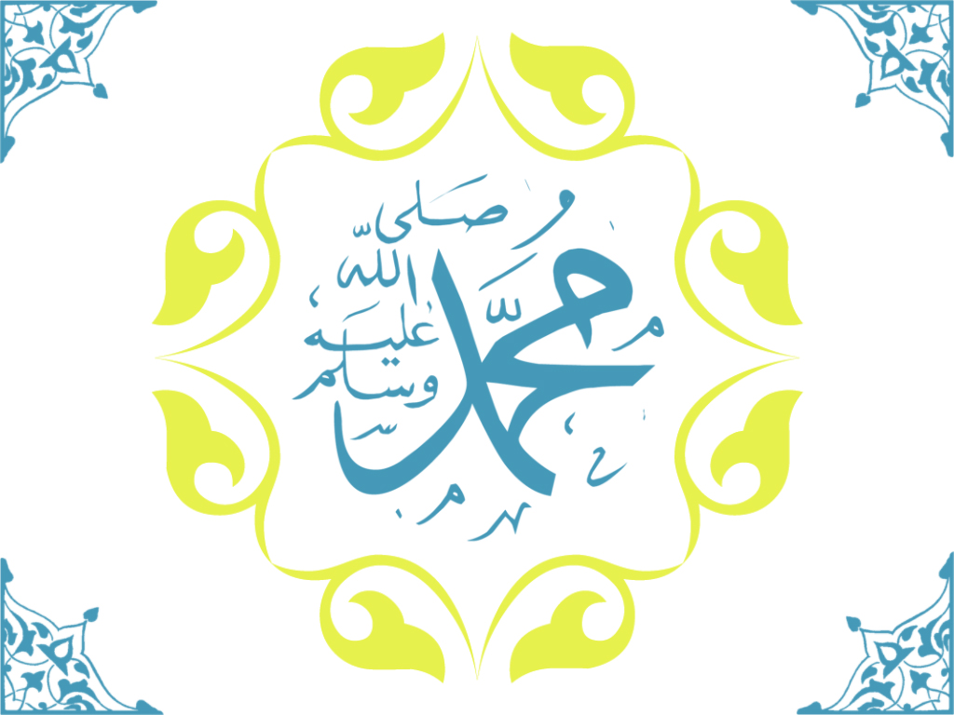
O scurtă incursiune în frumoasele învăţături ale Islamului

]Română – Romanian – روماني [

Compilat de:
Majed S. Ar-Rassi



Traducere:
EUROPEAN ISLAMIC RESEARCH CENTER (EIRC)
& Oana Fialcofschi
Revizuit de: Mariam Oana

نظرة موجزة في تعاليم الإسلام

ماجد بن سليمان الرسي



ترجمة:
المركز الأوروبي للدراسات الإسلامية
& وانا فيالكوفسكي
مراجعة: مريم وانا

Fără îndoială, această viaţă este un examen, care necesită atenţia ta totală. Cât despre ceea ce vei lua cu tine când vei ajunge la destinaţia finală, trebuie să ştii că doar credinţa adevărată şi faptele bune reprezintă calea ta de salvare şi izbândire.
(Mohammed Sherif)

În numele lui Allah Ar-Rahman (Cel Milostiv), Ar-Rahīm (Cel Îndurător)

Introducere
Fiecare Profet trimis de Allah Subḥānahu wa Taʻāla – Slăvit și Preamărit fie El! – a fost susţinut de o Carte relevată, care a stat la baza educării oamenilor la care Profetul respectiv a fost trimis. Fiind o Revelație de la Allah Cel Atotputernic, fiecare carte este considerabil diferită prin caracteristicile sale de cărțile realizate de oameni.
Ultima dintre aceste Cărți este Sfântul Coran, pe care Allah a Promis să îl protejeze de orice modificări. Cuvintele şi tradiţiile Profetului Mohammed (Pacea și binecuvântarea lui Allah fie asupra sa!) reprezintă cea de a doua sursă a învățăturilor islamice. Acestea se adaugă la învățăturile Sfântului Coran, pe care le detaliază.
Broșura aceasta aruncă o lumină asupra caracteristicilor de bază ale acestor principale două surse ale învățăturilor islamice. De asemenea, ea include şi o discuție cu privire la sistemul moral islamic.
Islamul are învățături morale unice. Acestea invită la consolidarea relației dintre om și Domnul lui, precum și a celei dintre musulmani. Ele invită, de asemenea, la corectarea şi întărirea propriului sine. Această broșură va aduce în lumină unele dintre principalele sale aspecte.
Trebuie remarcat faptul că aceste învățături morale sunt cele care au fost revelate de către Allah. Ele nu sunt un rezultat al muncii sau experiențelor umane.
Vă dorim o lectură plăcută!
Majed S. Ar-Rassi

Principalele aspecte ale
sistemului moral islamic

Islamul are învățături morale unice. Acestea invită la consolidarea relației dintre om și Domnul lui, precum și a celei dintre musulmani. Ele invită, de asemenea, la corectarea şi întărirea propriului sine.
1. Relaţiile cu Allah
În Coran, Allah îi invită pe oameni să-şi corecteze comportamentul, să îşi consolideze relația lor cu El și să se apropie de El prin acte spirituale și fizice de adorare, precum rugăciunea, Hajj, suplicaţia și oferirea de acte de caritate. În plus, Coranul ne îndeamnă să Îl cunoaştem pe Allah prin Numele și Atributele Sale. Acest lucru inspiră teamă și respect față de Allah în inimile oamenilor și stabilește disciplină în aplicarea Poruncilor și Interdicțiilor lui Allah.
De asemenea, Profetul (Pacea și binecuvântarea lui Allah fie asupra sa!) i-a instruit pe oameni să Îl pomenească pe Allah în orice moment și în orice situație. Acest lucru creează o legătură permanentă între oameni și Domnul lor și inspiră stabilitate, putere și liniște în inimile lor. Este unul dintre mijloacele de protecție împotriva răului și a viciilor, întrucât unui musulman i se va reaminti în mod constant că Allah Vede fiecare acțiune a sa. Profetul (Pacea și binecuvântarea lui Allah fie asupra sa!), de exemplu, a oferit instrucțiuni pentru utilizarea unor invocații specifice care pot fi rostite în momentul în care se merge la somn, înainte de intrarea în toaletă, înainte de a avea relaţii intime, în timpul călătoriei, atunci când îţi este frică, la intrarea sau la ieșirea din casa cuiva, la prima oră a dimineţii şi după-amiaza, în momentul în care eşti afectat de o primejdie, anxietate sau nenorocire, atunci când eşti împovărat de datorii sau sărăcie, la intrarea într-un cimitir, la oprirea pentru odihnă sau la ridicarea unei tabere și în multe alte situații.

2. Relaţiile cu oamenii în general
În ceea ce privește relația unei persoane cu cei din jurul său, Coranul promovează un comportament care întărește și consolidează relațiile sociale, acordând o importanţă deosebit de mare relaţiilor familiale. Tratarea părinților cu blândeţe, menținerea unor relații bune cu alţi membri ai familiei, respectarea drepturilor și a nevoilor soțiilor și a copiilor, tratarea cu dragoste și milă a acestora sau protejarea orfanilor și a celor mai slabi membri ai societății sunt obligatorii. În schimb, neascultarea părinților, ruperea legăturilor de familie, neglijarea sau abuzul soțiilor și al copiilor, precum și izolarea socială sunt toate interzise.
În plus, Coranul ne învață că toți oamenii ar trebui să fie tratați cu un comportament moral ridicat și în maniere nobile. Persoanele sunt încurajate să zâmbească, să ierte, să întoarcă răul cu bine și să aibă răbdare în relația cu alți musulmani. Deoarece acest cod de comportament moral este destul de dificil, Allah a Promis o recompensă imensă pentru cel care îl îndeplineşte.
Profetul (Pacea și binecuvântarea lui Allah fie asupra sa!) a instruit oamenii să adopte bunele maniere atunci când se află în adunări, cerându-le să nu ridice vocea, să îi respecte pe bătrâni, să fie blânzi cu tinerii, să-i salute pe cei prezenți spunând „As-salām aleikum wa rahmatu Allahi wa barakatuh!”, ceea ce înseamnă „Pacea, mila și binecuvântarea lui Allah fie asupra voastră!” De asemenea, Islamul ne cere să ne protejăm limbile de rostirea oricăror lucruri negative despre alții, chiar dacă ceea ce vrem să spunem este adevărat.
De asemenea, Islamul prescrie ca acordurile și contractele să fie îndeplinite, obiectele încredințate returnate și conducătorii ascultaţi. Mai mult decât atât, el prescrie caracteristicile nobile la fel cum interzice ticăloșia, josnicia, crima, opresiunea, ostilitatea, agresivitatea, precum și toate celelalte comportamente reprobabile și condamnabile.

- Relaţiile cu părinţii
Islamul insistă asupra unui comportament blând față de părinți. Această comandă este menționată de opt ori în Coran. Într-unul dintre versete, Allah i-a spus Profetului Mohammed (Pacea și binecuvântarea lui Allah fie asupra sa!):
„Şi Domnul tău a orânduit să nu-L adoraţi decât pe El şi să vă purtaţi frumos cu părinţii voştri, iar dacă bătrâneţile îi ajung pe unul dintre ei sau pe amândoi lângă tine, nu le ziceţi lor «Of!» şi nu-i certa pe ei, ci spune-le lor vorbe cuviincioase. ~ Şi din îndurare coboară pentru ei aripa smereniei şi îndurării şi spune: «Doamne, fii îndurător cu ei, căci ei m-au crescut (când am fost) mic!»” [Traducerea Sensurilor Coranului cel Sfânt, 17:23-24]
S-a relatat că: „Un bărbat a venit la Profetul lui Allah ‎‎(Pacea şi binecuvântarea lui Allah fie asupra sa!)‎ şi l-a întrebat: «O, Profet al lui Allah, cine este persoana care merită cea mai mare grijă din partea mea?» El ‎‎(Pacea şi binecuvântarea lui Allah fie asupra sa!)‎ i-a răspuns: «Mama ta.» Omul a întrebat: «Care este următoarea persoană care merită grija mea?» El ‎‎(Pacea şi binecuvântarea lui Allah fie asupra sa!)‎ i-a răspuns: «Mama ta.» Omul a întrebat din nou: «Şi următoarea persoană?» El, ‎‎(Pacea şi binecuvântarea lui Allah fie asupra sa!)‎ i-a răspuns: «Mama ta.» Omul a întrebat: «Şi apoi?» Profetul lui Allah ‎‎(Pacea şi binecuvântarea lui Allah fie asupra sa!)‎ i-a răspuns: «Tatăl tău.»” (Bukhari şi Muslim)

- Relaţiile cu rudele
Bunătatea față de rude a fost promovată de majoritatea religiilor majore. Cu toate acestea, Islamul transpune acest aspect într-o nouă dimensiune. Rudele au drepturi specifice prevăzute de Shariʻah (Legislaţia islamică). Suntem obligați să ne ajutăm rudele prin mijloace economice și sociale. Drepturile rudelor se bazează pe apropierea dată de relaţia de sânge. Acest lucru poate fi observat mai ales în cazul drepturilor moștenitorilor, care sunt prevăzute în mod specific în Coran. Coranul merge un pas mai departe, atribuind drepturi chiar şi relațiilor cu părinţii/fraţii vitregi. Un musulman nu are voie să facă un testament prin care le exclude pe oricare dintre rudele sale care are dreptul să i se acorde o parte din moștenire. Mai mult decât atât, chiar şi cantitatea de caritate ce se poate aloca a fost limitată; drepturile rudelor trebuie să fie îndeplinite înainte de toate.
Un musulman trebuie să-şi trateze toate rudele cu cel mai mare respect și cu bunătate, indiferent dacă acestea sunt musulmane sau nemusulmane. Un musulman nu are voie să îşi boicoteze rudele sale sau să întrerupă relațiile cu ele. Musulmanii sunt încurajați să mențină contactul cu rudele, chiar dacă aceste rude îi abandonează. Într-adevăr, menținerea legăturilor familiale are o atât de mare importanță încât un musulman este recompensat într-un mod măreţ pentru orice acțiuni bune care promovează acest lucru.

- Relaţiile cu vecinii
Islamul încurajează tratarea vecinilor cu blândeţe. Există un verset în Coran care rezumă acest lucru:
„(...)Purtaţi-vă bine cu părinţii, cu rudele, cu orfanii, cu sărmanii, cu vecinul apropiat şi cu vecinul străin, cu tovarăşul de alături, cu călătorul de pe drum(...)” [Traducerea Sensurilor Coranului cel Sfânt, 4:36]
De asemenea, Profetul Mohammed (Pacea şi binecuvântarea lui Allah fie asupra sa!) a spus:
„Îngerul Jibrīl (Gavriil) a continuat să mă sfătuiască să fiu bun cu vecinii, până când am crezut că le va da o parte din moştenire.” (Tirmidhi)
De asemenea, Profetul Mohammed (Pacea şi binecuvântarea lui Allah fie asupra sa!):
„Cel care crede în Allah şi în Ziua de Apoi trebuie să fie bun cu vecinii săi. Cel care crede în Allah şi în Ziua de Apoi trebuie să fie generos cu oaspetele său. Cel care crede în Allah şi în Ziua de Apoi trebuie să rostească doar ceea ce este bine sau să tacă.” (Bukhari şi Muslim)

- Mâncarea - conduita morală
Profetul (Pacea și binecuvântarea lui Allah fie asupra sa!) ne-a învățat multe maniere practice bune, inclusiv virtutea adoptării modalităților corecte de a mânca şi a bea. Acestea includ maniere precum a mânca cu mâna dreaptă și a nu găsi defecte în alimente, ci, mai degrabă, a fi mulțumit cu ele. Dacă îţi place mâncarea, ar trebui să o mănânci, dar dacă nu ai poftă de ea sau nu îţi place, trebuie să o laşi în farfurie, fără a o critica. Acest lucru este atât din respect pentru binecuvântările alimentelor, cât și pentru a evita rănirea sentimentelor persoanei care a gătit mâncarea sau a oferit-o. De asemenea, este de preferat pentru noi să mâncăm alături alții și nu singuri, fie în compania familiei, fie invitând o persoană săracă la masă. Formula „Bism-llah” (În Numele lui Allah) se spune înainte de a începe să mănânci și „Al-ḥamdu Lillah” (Toată Slava Îi aparține lui Allah!) se rosteşte după masă, pentru ca astfel oamenii să-şi amintească de binecuvântarea pe care au primit-o și de Cel care le-a oferit alimentele.
De asemenea, Profetul (Pacea și binecuvântarea lui Allah fie asupra sa!) le-a interzis oamenilor să sufle în alimente sau băuturi sau să respire peste ele, din respect pentru alții care ar putea să le împartă și pentru a evita răspândirea bolilor contagioase.

- Igiena - conduita morală islamică
Islamul prescrie atât curățenia fizică, cât și pe cea spirituală. El ne încurajează să ne păstrăm corpul curat, la fel şi hainele şi pantofii. Islamul i-a ghidat pe musulmani până la cele mai mici detalii pentru asigurarea bunăstării. De exemplu, un musulman este încurajat să se spele bine după folosirea toaletei, să-şi curețe dinții de mai multe ori (în special cu siwak sau cu periuța) și să facă baie după întreţinerea de relații intime.

- Spiritualitatea - conduita morală islamică
În ceea ce privește puritatea spirituală, Coranul ne învață că sufletul trebuie să fie îndreptat și corectat și că inima trebuie să fie purificată de orice fel de sentimente de ură, răutate, invidie, mândrie și nedreptate. El cheamă la integritatea inimii și la dragoste, la afecțiune și smerenie față de oameni. Ne învață că limba trebuie să fie purificată de minciună, bârfă, calomnie şi insultă. Acestea ar trebui să fie apoi înlocuite cu sinceritate și blândeţe în vorbire. Islamul încurajează unitatea atât de mult încât un musulman este trebuie să ofere cât de multe scuze poate pentru un comportament nepotrivit sau rău sau pentru limbajul neadecvat al celor din jur, pentru a ţine partea unui frate/unei surori musulman(e). De asemenea, averea, proprietatea, precum și viața unui musulman sunt sacre: aceasta înseamnă că nimeni altcineva nu are dreptul de a interveni cu privire la acestea. Gravitatea unor păcate precum calomnia sau bârfa este subliniată în mai multe versete din Coran, ba chiar un capitol întreg din Coran (capitolul 104) este dedicat acestui subiect.
Ar trebui să ne împiedicăm ochii de la a privi la ceea ce nu au dreptul (precum părțile intime ale altora) şi ar trebui să ne împiedicăm urechile de la a asculta discuții imorale şi libertine.
Coranul laudă și încurajează cunoașterea și critică ignoranța, spunând că aceasta conduce la distrugere. El le poruncește oamenilor să fie activi și dinamici, în timp ce le interzice discuțiile inutile și lenea.

- Structura familiei şi drepturile
Coranul ne cere ca toţi copiii să fie concepuți în cadrul unei căsătorii legitime și ca dorința sexuală să fie controlată și menținută în acești parametri.
Pentru a susține structura familiei și bunăstarea societății, Coranul interzice adulterul, pentru că acesta este unul dintre cele mai grave atacuri la onoarea și demnitatea unei persoane. El este ceva care provoacă boli și produce copii care sunt priviţi de către societate ca fiind „ilegitimi”. De asemenea, Coranul interzice tot ceea ce conduce la adulter, fapt pentru care nu permite privitul pozelor sau a imaginilor pornografice și a sta singur în compania unei femei care nu este rudă apropiată. De asemenea, le poruncește bărbaților să-şi coboare privirea în prezenţa femeilor ilegitime şi să nu le privească. Femeile musulmane se bucură astfel de protecție și pot fi sigure că un bărbat musulman nici măcar nu se va uita la ele dacă nu îi este permis. Aceleași interdicții sunt valabile şi pentru femei cu privire la bărbații ilegitimi pentru ele.

- Decenţa şi acoperirea capului femeii
Urmând același raționament, Islamul poruncește moralitate în comportament și în ceea ce priveşte aspectul fizic. Moda care reduce femeile la obiecte sexuale nu este acceptată în Islam. Voalul islamic este un mijloc de protecție împotriva atenției externe nedorite. Allah spune în Coran:
„O, Profetule! Spune soaţelor tale şi copilelor tale şi femeilor dreptcredincioşilor să se învelească în jilbaburile lor, căci astfel vor fi mai bine distinse să fie cunoscute şi să nu li pricinuiască necazuri!(...)” [Traducerea Sensurilor Coranului cel Sfânt, 33:59]
Aceasta înseamnă că femeile pot purta orice doresc în intimitatea caselor lor și în prezența soților lor, unde vor primi doar tipul de atenție pe care şi-o doresc.

- Drepturile soţiei
Islamul îndeamnă bărbații să fie buni cu soțiile lor. Allah spune în Coran:
„Şi printre semnele Lui (este acela) că El v-a creat din voi înşivă soaţe, pentru ca voi să trăiţi în linişte împreună cu ele. Şi El a pus între voi dragoste şi îndurare(...)” [Traducerea Sensurilor Coranului cel Sfânt, 30:21]
Profetul Mohammed (Pacea şi binecuvântarea lui Allah fie asupra sa!) a spus:
„Cel mai bun dintre voi este cel care are cel mai bun comportament față de soția sa, iar eu sunt cel mai bun dintre voi cu soțiile mele.” (Tirmidhi şi Ibn Majah)
Aceasta se întâmplă deoarece un bărbat poate fi bun în public, unde toată lumea îl vede, dar rău și crud acasă. Islamul îi trage la răspundere pe musulmani chiar și în această situație, adevăratul lor caracter putând fi dezvăluit. Acesta este adevăratul test al comportamentului moral.
În Islam, soția își păstrează statutul său juridic independent și numele ei de familie. Ea nu este în niciun caz proprietatea soțului, dar are multe drepturi în relaţia cu el, așa cum şi el are în relaţia cu ea.
În Islam, este obligația soțului să îi ofere soţiei cadouri la momentul căsătoriei. Mirele trebuie să se prezinte la mireasă cu o zestre de căsătorie. Mireasa își păstrează zestrea chiar dacă ulterior divorțează. Soția nu este obligată să acționeze în calitate de cofurnizor pentru familie, decât dacă ea alege în mod voluntar să facă acest lucru. Este exclusiv responsabilitatea soțului să ofere sprijin financiar familiei. Islamul le oferă femeilor (fie ele căsătorite, divorțate sau singure) dreptul de a moșteni, de a deţine proprietăţi și de a face comerț.

- Poligamia
Poligamia (a avea mai multe soţii) este permisă în Islam ca o soluție la problemele sociale. Aceasta abordează problema orfanilor și a văduvelor în societate. De asemenea, este o soluție care promovează onestitatea și încredere matrimonială (în special în cadrul familiei) pentru cei care au o dorință sau o nevoie de mai mult de o parteneră sexuală, în loc de a avea doar o soție, luându-şi pe lângă aceasta amante. Astfel, în loc de a avea o aventură extraconjugală, Islamul cere ca bărbatul să-și asume responsabilitatea pentru acțiunile sale. Islamul limitează poligamia la un număr maxim de patru soții. Cu toate acestea, este necesar ca soțul să mențină egalitatea absolută în tratamentul faţă de soțiile sale, grija financiară și emoțională pentru fiecare trebuind sa fie exact aceleaşi. Ar trebui remarcat faptul că, dacă o femeie este nefericită în această situație și se teme că va fi în imposibilitatea de a-și îndeplini responsabilitățile sale faţă de soțul ei, precum și faţă de Allah, ea are posibilitatea de a renunța la căsătorie. Unui bărbat nu-i este permis să o forțeze să rămână căsătorită.

- Regulile divorţului
Islamul este o religie a moderației. Deși divorțul este permis atunci când este necesar, unitatea familiei este încurajată. Spre exemplu, în caz de divorț, cei doi soți sunt încurajați să aducă arbitrii din membrii familiilor lor pentru a-i ajuta să se împace. Islamul descurajează divorțul, dar recunoaște drepturile ambilor parteneri de a pune capăt relației lor matrimoniale dacă circumstanțele impun acest lucru. Profetul Mohammed (Pacea și binecuvântarea lui Allah fie asupra sa!) a spus:
„Un credincios nu trebuie să critice o credincioasă. Dacă nu îi place ceva la ea, s-ar putea să îi placă altceva.” (Muslim)
Prin urmare, Islamul este realist cu privire la opțiunea de divorț, dar încurajează, de asemenea, soluţiile pentru menținerea căsătoriei.
Este clar că femeile musulmane sunt onorate pentru rolurile lor ca mame. Islamul recunoaște că o femeie îşi sacrifică viața pentru copiii ei și, astfel, ei i se acordă o onoare mai mare decât tatălui.

- Protejarea vieţii
De asemenea, Coranul prescrie protejarea și sanctitatea vieții umane și în special menționează că luarea unei vieți inocente este una dintre cele mai grave și mai oribile crime. Profetul (Pacea și binecuvântarea lui Allah fie asupra sa!) a interzis ruperea oaselor unei persoane decedate, atunci, ce putem spune despre luarea unei vieți inocente? Coranul prescrie „o viață pentru o viață” și „un ochi pentru ochi” pentru toate leziunile, oricât de mari sau de mici ar fi, cu excepția cazului în care familia persoanei ucise sau vătămate acceptă compensații financiare în loc.

- Protejarea averii
Coranul prescrie că proprietatea unei persoane și averea sa trebuie să fie în siguranță și inviolabile și, de aceea, interzice furtul, mita, cămătăria și înșelăciunea. El face apel la moderarea cheltuielilor și, prin urmare, interzice extravaganța, dărnicia și risipa de bani însă, în același timp, interzice acumularea și strângerea de bogăţii. Ne cere echilibru și ne poruncește să nu fim lacomi, zgârciți și râvnitori, nici extravaganţi și risipitori. Încurajează oamenii să caute mijloace de trai și provizii în mod legitim, prin cumpărare, vânzare și închiriere (activități care aduc beneficii financiare sau materiale pentru toate părțile interesate). Așa cum am menționat deja, Islamul protejează, de asemenea, drepturile și nevoile celor săraci şi în special pe acelea ale celor care ne sunt rude sau din comunitatea proprie, astfel încât aceştia să nu fie nevoiţi să meargă în altă parte să caute ajutor.

- Menţinerea sănătăţii
Islamul promovează menţinerea unei sănătăți sporite și, prin urmare, ne prescrie să mâncăm numai alimente sănătoase și nutritive, consumate cu moderaţie. De asemenea, Islamul interzice consumul tuturor alimentelor și băuturilor nocive, aşa cum sunt carnea de porc, hoiturile, tutunul, alcoolul și alte substanțe intoxicante (substanțe halucinogene) și așa mai departe. Ne prescrie, de asemenea, postul, care are multe beneficii pentru organism şi în special pentru sistemul digestiv.

- Drepturile animalelor
Profetul (Pacea și binecuvântarea lui Allah fie asupra sa!) a poruncit ca animalele să fie tratate corect și cu bunătate, trebuind să fie hrănite și adăpate. El (Pacea şi binecuvântarea lui Allah fie asupra sa!) a promis că astfel de acțiuni vor fi recompensate în Ziua Învierii. De asemenea, el (Pacea şi binecuvântarea lui Allah fie asupra sa!) ne-a învăţat că animalele nu sunt făcute să transporte o sarcină mai mare decât pot suporta, nici pentru a fi chinuite sau pentru a li se cauza suferințe inutile şi nici pentru a fi ucise, cu excepția cazului în care ele sunt dăunătoare. Dacă un animal trebuie să fie sacrificat pentru obţinerea de hrană, atunci nu trebuie să fie sacrificat în fața altor animale. Acest lucru se face pentru a evita suferinţa acestora.

- Drepturile celui decedat
Islamul păstrează respectul pentru persoană chiar şi după moarte. Când un musulman moare, el sau ea trebuie să fie îngropat în conformitate cu învățăturile Profetului Mohammed (Pacea și binecuvântarea fie asupra sa!). Corpul persoanei se spală și se parfumează. Apoi, acesta este înfășurat în două bucăți de pânză albă și corpul este îngropat cu fața spre Kaʻbah.
Suntem sfătuiți să ținem corpul decedatului cu grijă, pentru a ne asigura că oasele sale nu se rup. Înainte și după înmormântare, oamenii sunt încurajați să se roage pentru ca Allah să ierte păcatele defunctului și să-l primească în Paradis. Islamul interzice așezatul sau mersul pe mormânt, acesta fiind un alt semn de respect pentru cei morți.

Caracteristicile învăţăturilor islamice

Allah a făcut Mesajul Islamului ușor de înțeles și de urmat. El a anulat unele ritualuri și practici stabilite anterior, în timp ce a stabilit altele în conformitate cu Înțelepciunea Lui. Prin urmare, crezul și Legislaţia islamică se îmbină cu nevoile spirituale, psihologice, sociale și economice ale oamenilor, fiind valabile pentru întreaga omenire și pentru toate epocile.
Învățăturile islamice au următoarele caracteristici unice:
- Raţiunea
Nu ar trebui să obținem adevărul de la o serie de dovezi logice complicate, doar pentru a ajunge la ceva de care nu suntem siguri de (o practică obişnuită a altor religii sau filozofii). Când adevărul este găsit, trebuie să fie clar și evident. Adevărul este atât de simplu încât oricine este capabil de să-l vadă, iar acest lucru este caracteristica cea mai convingătoare a Islamului.

- Perfecţiunea
Din moment ce Allah este Perfect, învățăturile Sale trebuie să fie, de asemenea, perfecte și lipsite de orice contradicție sau eroare. Coranul provoacă cititorii să găsească eventualele erori din interiorul său, în cazul în care nu cred că este într-adevăr un Cuvânt de la Allah:
„Oare nu cugetă ei la Coran? Dacă ar fi el de la altcineva decât de la Allah, ar găsi în el multe nepotriviri!” [Traducerea Sensurilor Coranului cel Sfânt, 4:82]
Dr. Maurice Bucaille, un fizician creștin francez, a găsit mai multe adevăruri științifice menționate în Coran care nu erau cunoscute de către oameni la momentul în care versetele din Coran au fost transmise de către Profetul Mohammed (Pacea și binecuvântarea lui Allah fie asupra sa!) celor din jurul lui. Bucaille a scris:
„Nu am putut găsi o singură eroare în Coran.”

3. Claritatea
Allah este Cel mai Milostiv. Prin urmare, El Călăuzește oamenii prin Revelații clare și simple, fără mituri, superstiții și mistere.

4. Valabilitatea ştiinţifică şi precizia
Nu este surprinzător să aflăm în Coran și în afirmațiile Profetul Mohammed (Pacea și binecuvântarea lui Allah fie asupra sa!) i nformații care au fost recent descoperite de către știința modernă. Acest lucru indică faptul că Nobilul Coran este Cuvântul lui Allah și că Mohammed (Pacea și binecuvântarea lui Allah fie asupra sa!) este Profetul Lui. Pe de altă parte, punctele de vedere religioase pe care Biserica le prezintă despre Dumnezeu, Biblie și relația individului cu Dumnezeu au forțat oamenii să facă o alegere nefericită: fie ştiinţa, fie Dumnezeu. Persoanele cele mai educate au ajuns la concluzia că nu poate fi un om de știință sau o persoană educată și, în același timp, un creștin adevărat. Mulți filosofi, oameni de știință și majoritatea oamenilor laici au pierdut speranța de a reconcilia religia cu știința; astfel, ideologia secularismului a fost dezvoltată. Această dihotomie nu ar fi apărut dacă Evanghelia originală, care i-a fost revelată lui Isus (Pacea fie asupra sa!) nu ar fi fost denaturată. Islamul, religia pură, nu ridică nicio contradicție între religie și știință. Acest lucru este firesc, având în vedere că atât religia, cât și cunoștințele științifice adevărate vin de la aceeași Sursă: Allah, care nu se contrazice pe Sine.

5. Împlinirea profetică
Multe dintre evenimentele anticipate de Coran și de afirmațiile Profetului (Pacea şi binecuvântarea lui Allah fie asupra sa!) s-au adeverit. Aceasta este o dovadă în plus că Islamul nu este o religie fabricată de oameni, pentru că este de neimaginat ca un om needucat, care locuia izolat de alte civilizații, să fi făcut astfel de profeții.

- Moderaţia
În Islam, nu există niciun conflict între viața spirituală și cea lumească. Mai degrabă, acesta oferă un echilibru între toate aspectele vieții umane, luând în considerare nevoile și dorințele indivizilor și ale societății. Prin urmare, secularismul, materialismul, monahismul și ascetismul extrem sunt toate respinse în Islam, care oferă o cale de mijloc pentru a atinge armonia și echilibrul între nevoile spirituale și cele materiale ale oamenilor. Acesta este motivul pentru care Allah a numit națiunea musulmană în Coran:
„(...)o comunitate cumpătată(...)” [Traducerea Sensurilor Coranului cel Sfânt, 2:143]

7. Comprehensiunea
Învățăturile islamice le oferă oamenilor orientări clare de urmat în toate aspectele vieții: spirituale, individuale, sociale, morale, politice, economice și așa mai departe.

- Unicitatea
Pentru cei care susțin că Islamul a fost fabricat de către oameni, Allah îi provoacă să: „(...)aduceţi o Sură asemenea lui!(...)” [Traducerea Sensurilor Coranului cel Sfânt, 2:23]
Într-adevăr, întregul Coranul – limbajul, eleganța, natura sa miraculoasă – este de neegalat. Vechii arabi nemusulmani au încercat să reconstruiască măcar un verset, dar nu au reușit, chiar dacă limba și poezia lor erau foarte bine dezvoltate în acea perioadă. Chiar și mulți cercetători nemusulmani recenţi recunosc faptul că Nobilul Coran este una dintre cele mai importante cărți cunoscute de omenire. Acest lucru conduce în cele din urmă la faptul că Mohammed (Pacea și binecuvântarea lui Allah fie asupra sa!) – un analfabet – a fost un Profet adevărat, căruia i-a fost revelat Coranul.

- Dreptatea
Întreaga omenire provine de la un singur bărbat și de la o singură femeie (Adam, pacea fie asupra sa, și Eva). Islamul ne învață că norma prin care fiecare ființă umană este judecată este dreptatea, nu culoarea pielii sau statutul în societate. Cea mai bună persoană din punctul de vedere al lui Allah este cea mai evlavioasă. Un verset din Coranul cel Glorios ne spune:
„(...)Cel mai cinstit dintre voi în faţa lui Allah este cel mai evlavios dintre voi(...)” [Traducerea Sensurilor Coranului cel Sfânt, 49:13]

Concluzii

Aspectele sistemului moral islamic, precum și caracteristicile sale de bază sunt uimitoare. Acest lucru se datorează faptului că, așa cum am spus în introducerea acestei cărți, se bazează pe învățături revelate. Aceste învățături nu au fost descoperite de către oameni.
Volume de cărţi au fost scrise pe această temă. Sperăm să îi fi oferit cititorului o perspectivă asupra acestui lucru, care să-i permită să citească mai mult despre această religie măreaţă.
Fie ca lumina adevărului să strălucească în mintea și în inimile noastre! Fie ca ea să ne conducă la pace și certitudine în această viață și la fericire veșnică în Viaţa de Apoi!

Majed S. Ar-Rassi

Glosar al termenilor islamici

- Dawʻah (دعوة) – răspândirea învățăturilor Islamului și chemarea oamenilor să accepte și să îmbrățișeze Islamul
- Hajj (حج) – pelerinajul la Moscheea Sacră din Mecca, locul în care este amplasată Kaʻbah, pelerinaj care trebuie efectuat de către fiecare musulman capabil din punct de vedere material cel puţin o dată în viață
- Shariʻah (شريعة) – Legislaţia islamicǎ derivată din Coran și afirmațiile și acțiunile Profetului (Pacea şi binecuvântarea lui Allah fie asupra sa!)
- Siwak sau miswak (سواك) – o ramură mică (din copacul arâk) utilizată ca o periuță de dinți naturală, pentru curăţarea dinţilor.

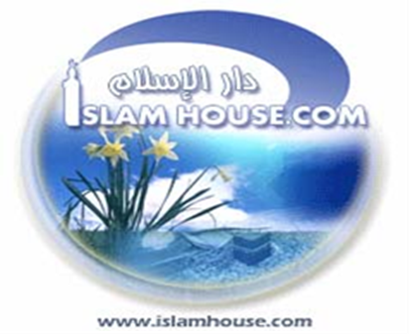


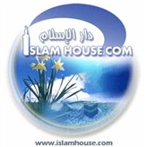
Cuprins

PG. | Titlu | Nr.
3 | Introducere | 1
4 | Principalele aspecte ale sistemului moral islamice:  - Relaţiile cu Allah  - Relaţiile cu oamenii în general  - Relaţiile cu părinţii  - Relaţiile cu rudele  - Relaţiile cu vecinii  - Mâncarea – conduita morală islamică  - Igiena – conduita morală islamică  - Spiritualitatea – conduita morală islamică  - Structura familiei şi drepturile  - Decenţa şi acoperirea capului femeii  - Drepturile soţiei  - Poligamia  - Regulile divorţului  - Protejarea vieţii  - Protejarea averii  - Menţinerea sănătăţii  - Drepturile animalelor  - Drepturile celui decedat | 2
14 | Caracteristicile învăţăturilor islamice:  - Raţiunea  - Perfecţiunea  - Claritatea  - Valabilitatea ştiinţifică şi precizia  - Împlinirea profetică  - Moderaţia  - Comprehensiunea  - Unicitatea  - Dreptatea | 3
18 | Concluzii | 4
19 | Glosar al termenilor islamici | 5

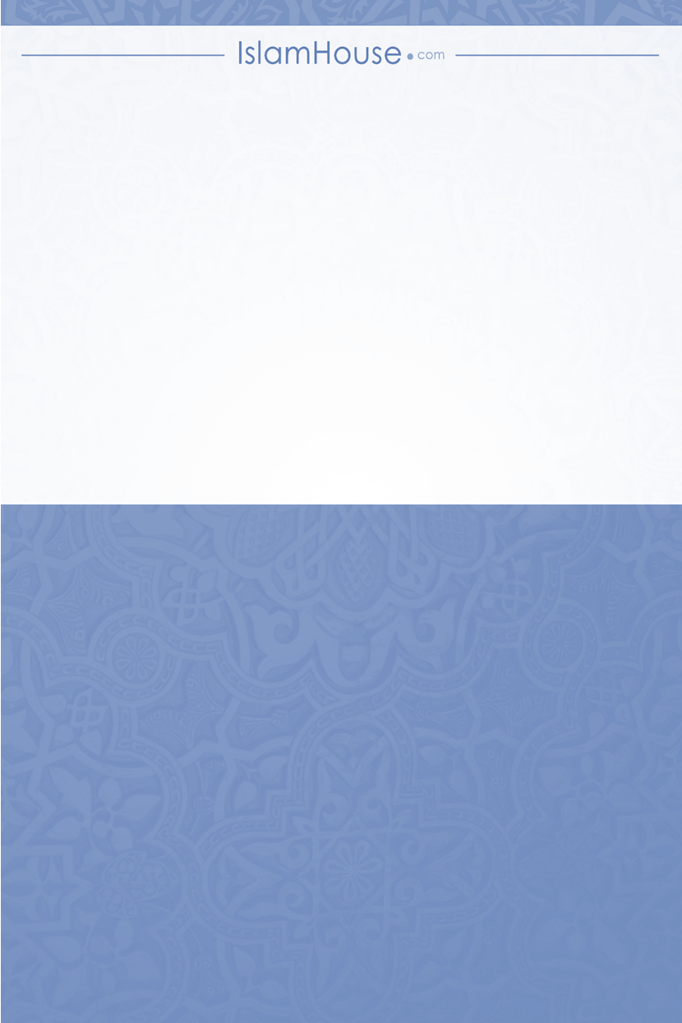

Ori de câte ori este posibil, termenii arabi au fost traduşi. În cazul în care am ales să păstrăm limba arabă, cuvântul sau expresia transliterată este afișată în caractere cursive prima dată când apare în text; termenul este, de asemenea, definit în glosarul găsit la sfârșitul acestei cărți
Rudele apropiate ale bărbaţilor sunt mamele lor, fiicele, surorile, nepoatele şi soţiile lor
Maurice Bucaille, Coranul şi ştiinţa modernă

